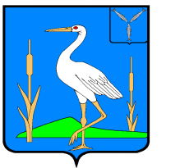

АДМИНИСТРАЦИЯ БОЛЬШЕКАРАЙСКОГО МУНИЦИПАЛЬНОГО ОБРАЗОВАНИЯ

РОМАНОВСКОГО МУНИЦИПАЛЬНОГО РАЙОНА

САРАТОВСКОЙ ОБЛАСТИ

**РАСПОРЯЖЕНИЕ**

**№31-р**

**от 28.08.2024года с. Большой Карай**

**О передачи объекта учета в казну**

**Большекарайского муниципального образования**

**Романовского муниципального района**

**Саратовской области**

В соответствии со статьей 81 Бюджетного кодекса Российской Федерации,  на основании Устава Большекарайского муниципального образования Романовского муниципального района Саратовской области:

1.Передать в казну Большекарайского муниципального образования Романовского муниципального района Саратовской области следующие объекты учета:

-земельный участок место положение: инд. 412275, Российская Федерация, Саратовская обл., р-н Романовский р-он, с.Большой Карай, пл.Стоякина,з/у 1Д кадастровый номер 64:29:100702:1685 ,площадь 2032кв.м., кадастровая стоимость 160635,70.

2.Разместить настоящее распоряжение на официальном сайте администрации Большекарайского муниципального образования Романовского муниципального района Саратовской области.

3. Контроль за исполнением настоящего распоряжения оставляю за собой.

**Глава Большекарайского**

**муниципального образования Н.В.Соловьева**